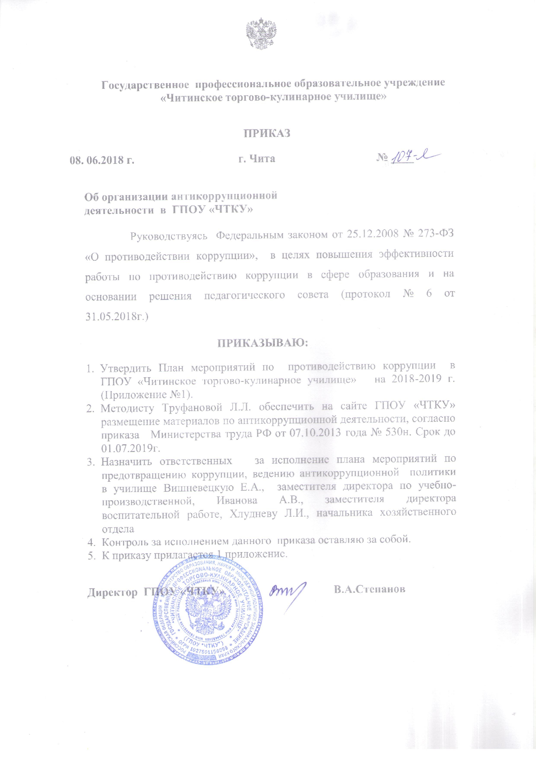

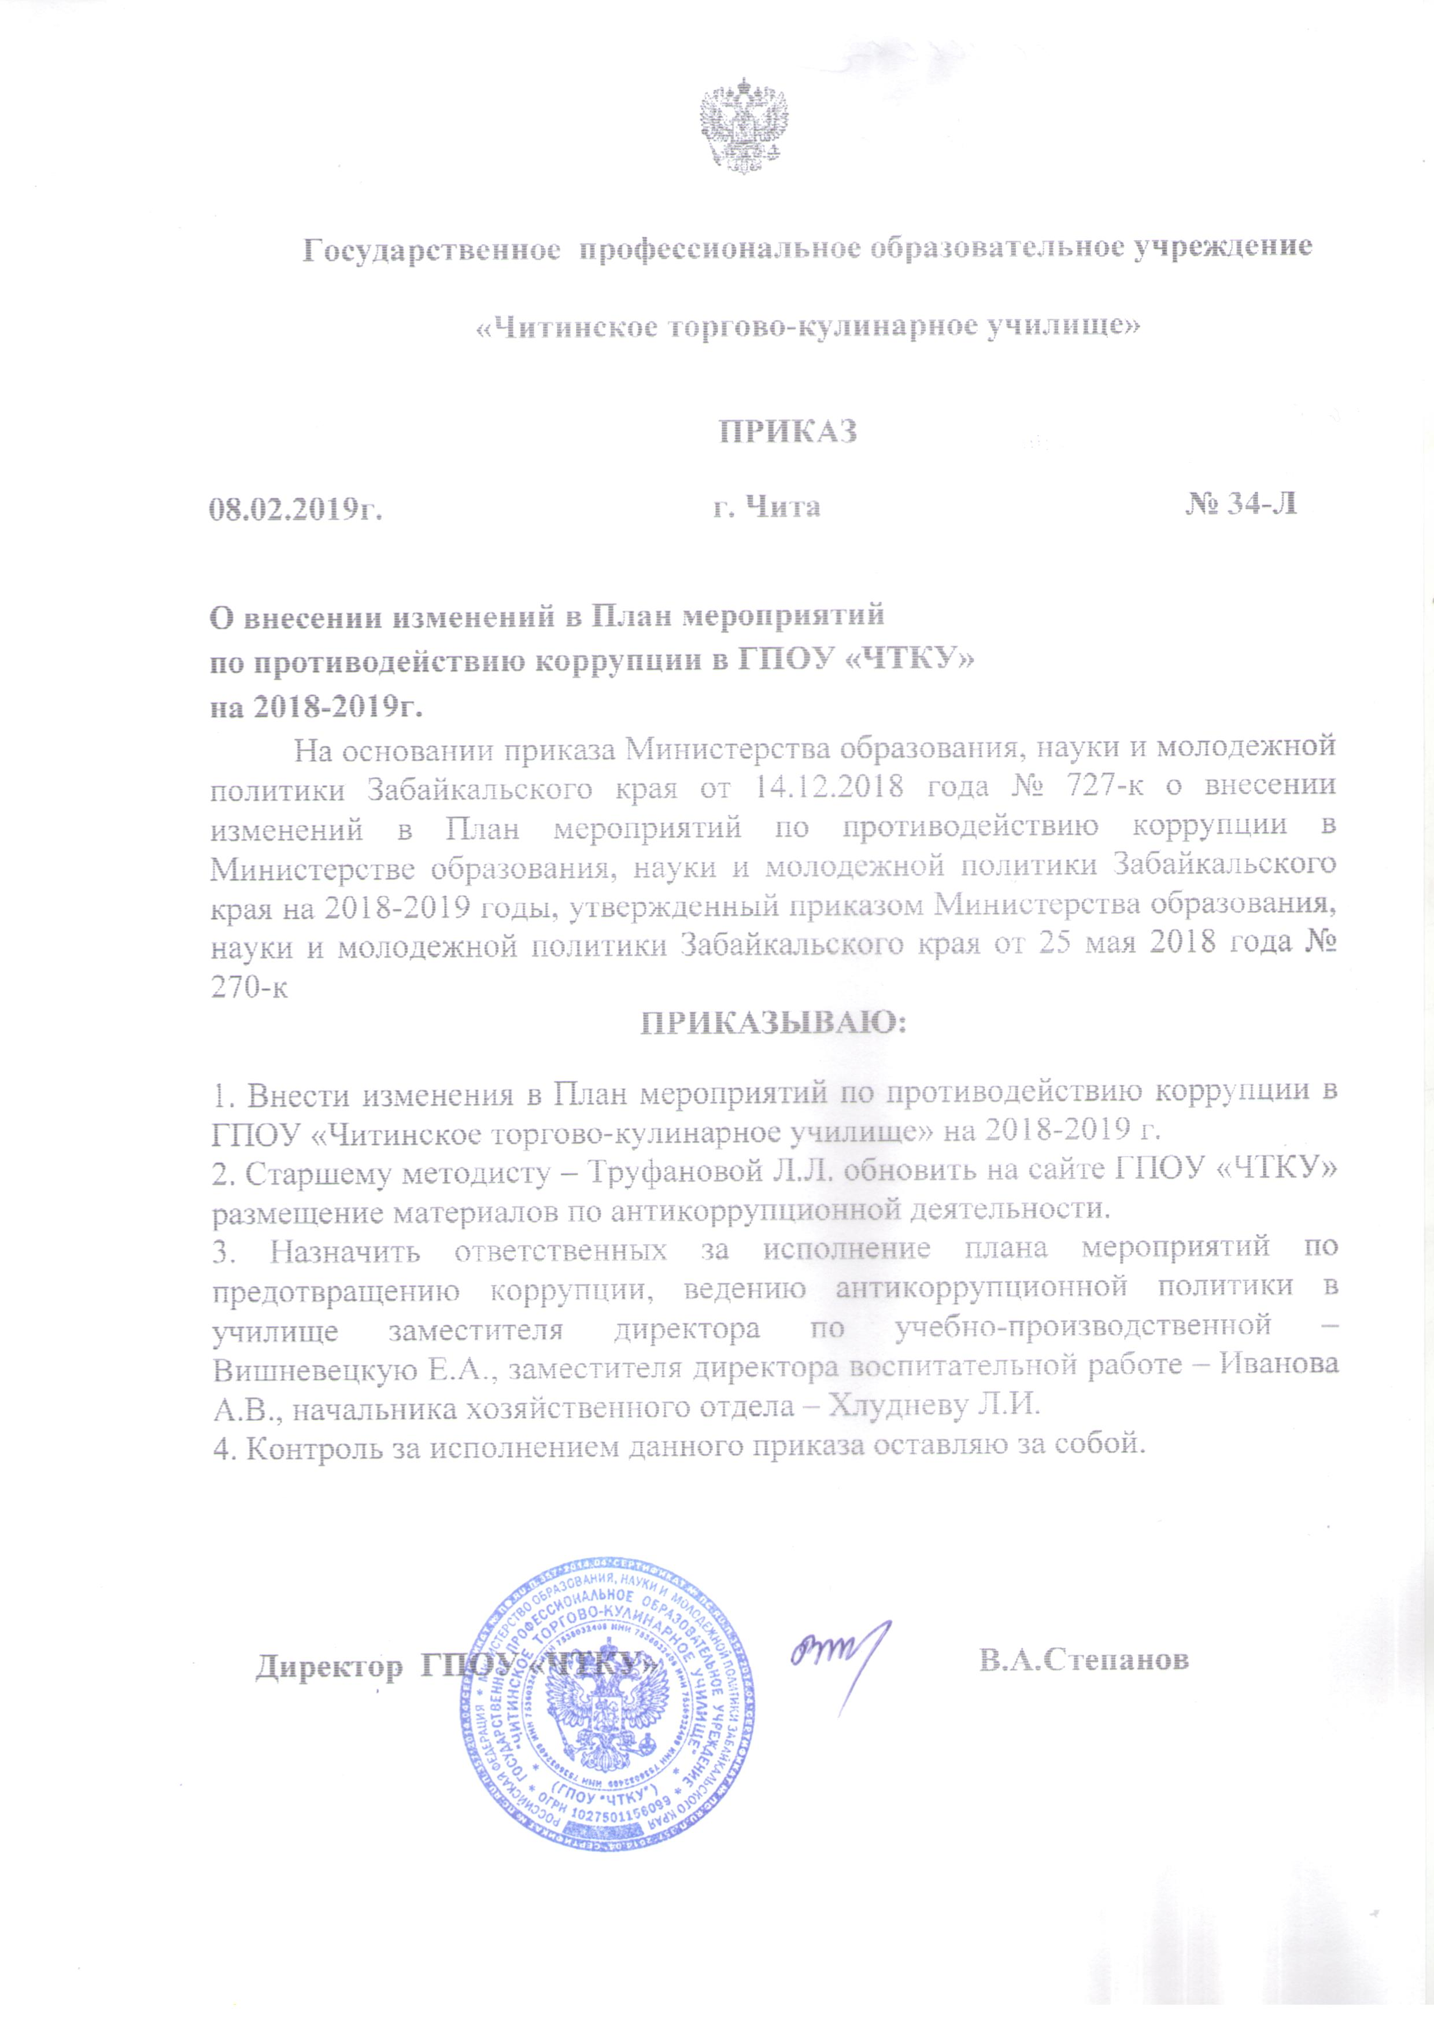

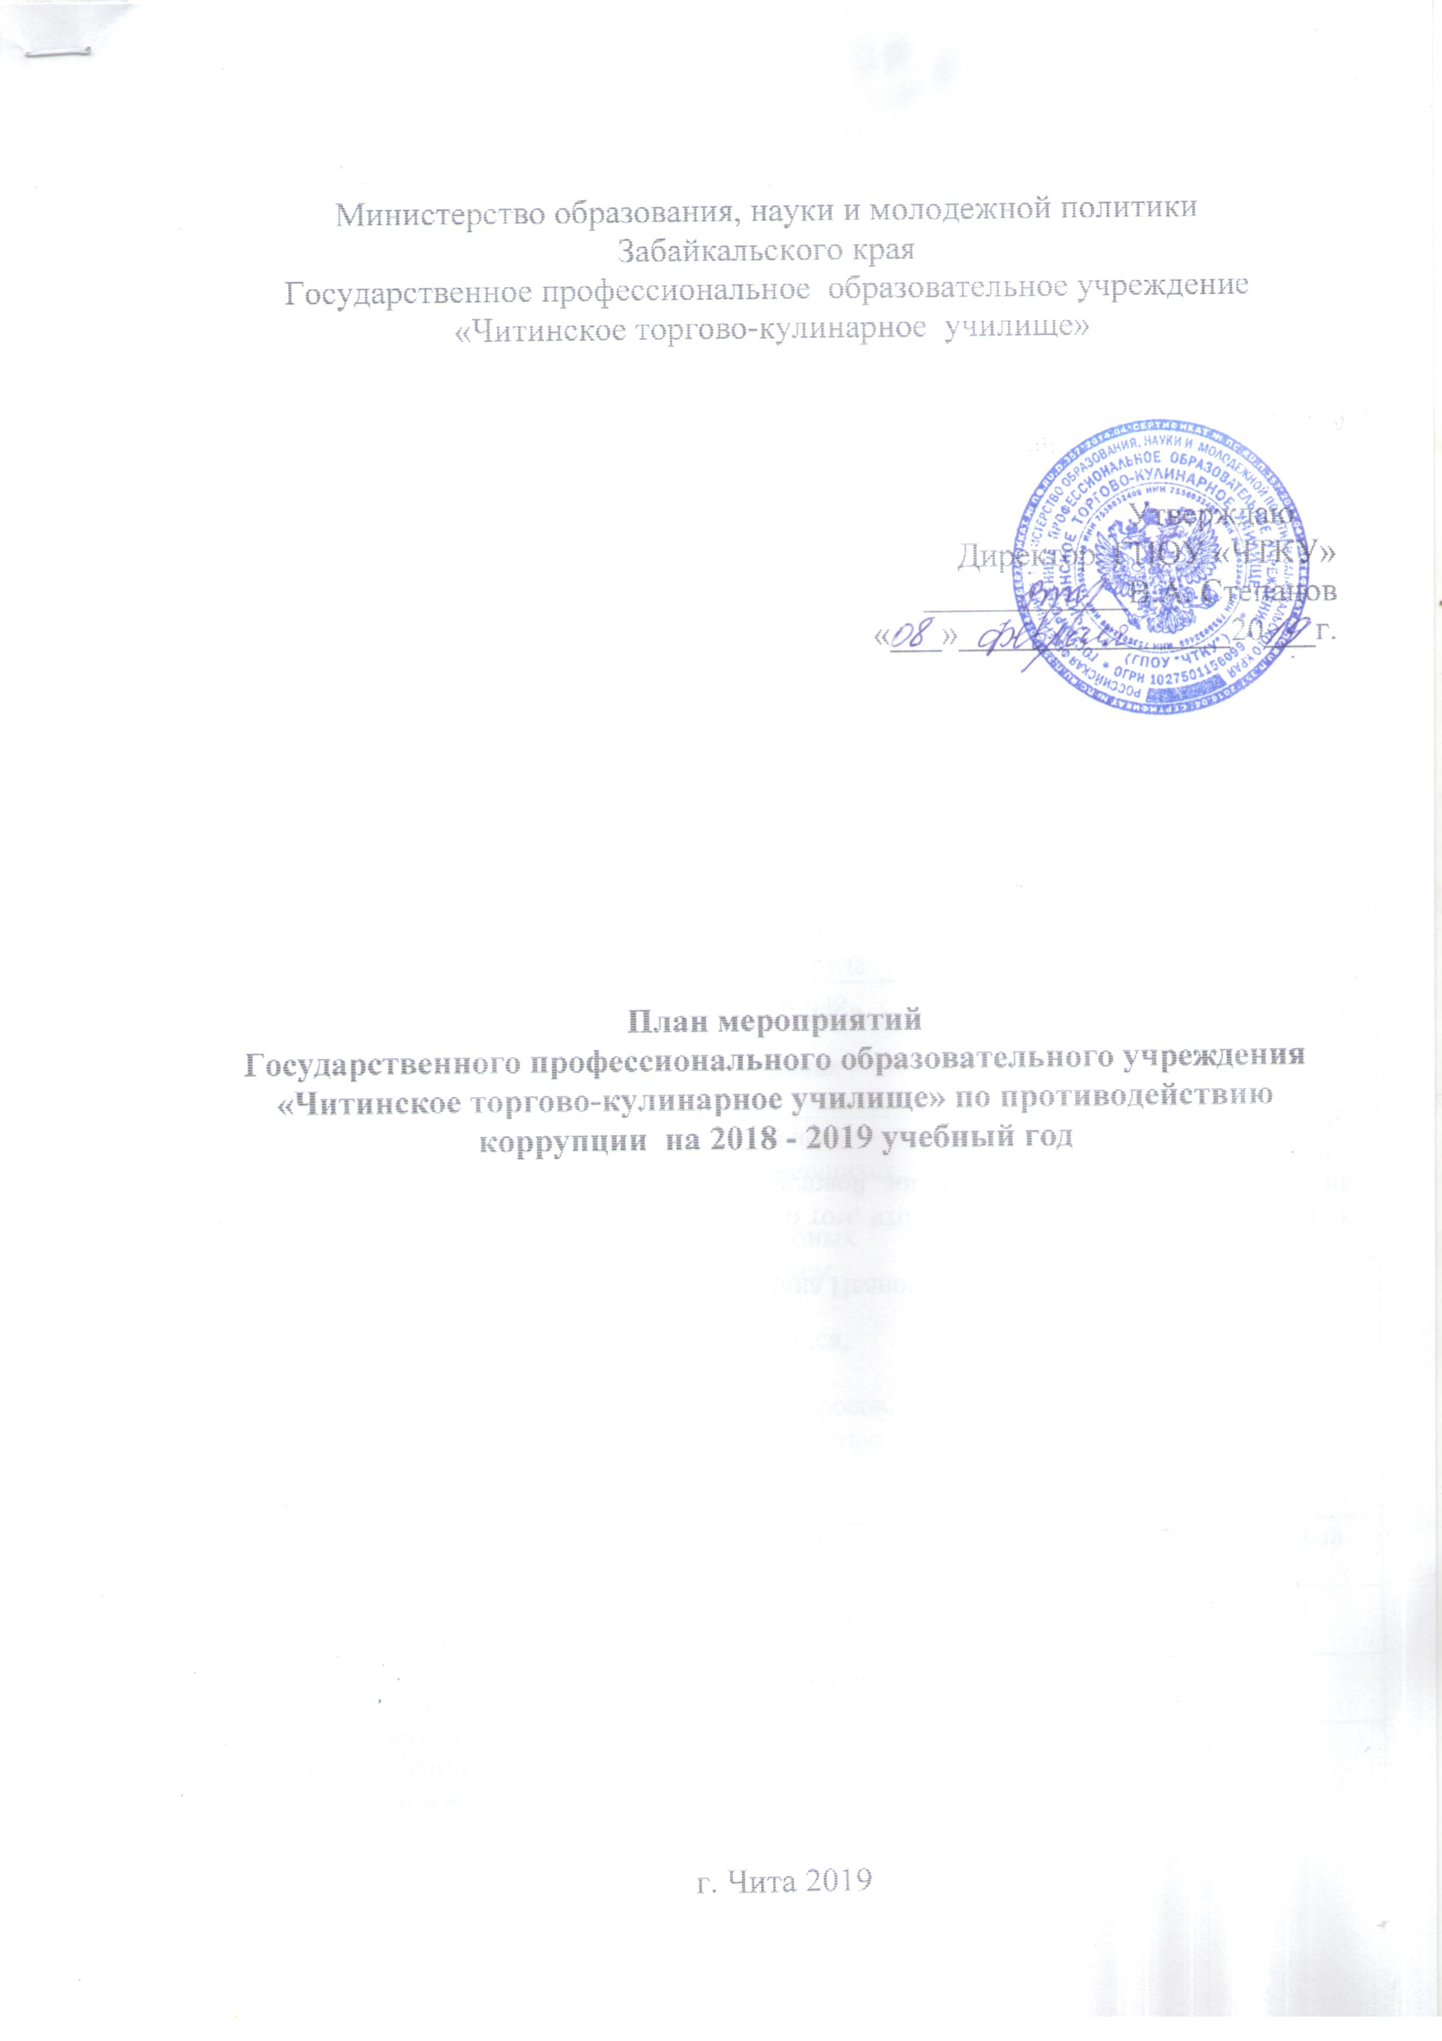

Приложение №1
к приказу

План мероприятий
Государственного профессионального образовательного учреждения «Читинское торгово-кулинарное училище» по противодействию коррупции на 2018 - 2019 учебный год

№ п/п | Мероприятия | Сроки проведения | Ответственный,  где рассматривается
1. | Издание приказа по ГПОУ «ЧТКУ» о проведении мероприятий по антикоррупционной деятельности в 2018-2019гг. | июнь | директор
2. | Определение круга лиц, ответственных за организацию работы по антикоррупционной деятельности в ГПОУ «ЧТКУ» | июнь | директор
3. | Разработка плана мероприятий по противодействию коррупции в ГПОУ «ЧТКУ» | Май-июнь | Совет руководства
4. | Организация работы с членами коллектива по изучению законодательства РФ по противодействию коррупции и ответственности за его нарушение | в течение года  По плану работы ИМС | зам. дир. УПР,
5. | Организация систематического контроля за выполнением законодательства о противодействии коррупции в училище при организации работы по вопросам охраны труда | в течение года | Директор,  начальник хоз.отдела
6. | Контроль за персональной ответственностью работников ГПОУ «ЧТКУ» в случае неправомерного принятия решения в рамках своих полномочий. | в течение года | директор
7. | Организация и проведение мероприятий по антикоррупционному образованию обучающихся ГПОУ «ЧТКУ»:  - включение в содержание программ учебных дисциплин, профессиональных модулей тем, направленных на формирование антикоррупционного сознания обучающихся, повышение их правовой культуры;  - включение в планы работы с группой вопросов, связанных с антикоррупционной деятельностью государства и ответственности граждан за нарушение законодательства | сентябрь-октябрь | зам. дир. УПР  зам. дир. УВР  завуч
8. | Оформление в учреждении информационных стендов антикоррупционной направленности | постоянно | Нач.хоз.отдела
9. | Обеспечение права граждан на доступ к информации о деятельности ГПОУ «ЧТКУ» | в течение года | директор
10. | Организация личного приема граждан директором  ГПОУ «ЧТКУ» | по графику | директор
11. | Размещение на сайте ГПОУ «ЧТКУ» правовых актов антикоррупционного содержания | июнь | методист
12. | Размещение на сайте ГПОУ «ЧТКУ»  - отчета о результатах самообследования,  - плана ФХД и отчет о его исполнении | до 20.04.2019  февраль 2019 | методист
13. | Контроль за соблюдением единой системы оценки качества образования с использованием процедур:  - организация и проведение промежуточной и итоговой аттестации обучающихся;  - аттестация педагогических работников ГПОУ «ЧТКУ»;  - мониторинговые исследования по учебным дисциплинам и ПМ;  - создание системы информирования о результатах деятельности ГПОУ «ЧТКУ» по результатам ежегодного самообследования;  - соблюдение единой системы критериев оценки качества образования (результаты, процессы, условия);  - обеспечение ознакомления участников промежуточной аттестации и ГИА с полученными ими результатами | в течение года | завуч,  зам. дир. УПР  зам. директора  УВР  методист
14. | Проведение общеучилищных классных часов: «Коррупция как противоправное действие» | В течение года | зам. директора  УВР
15. | Организация систематического контроля за получением, учетом, хранением, заполнением и порядком выдачи документов о среднем профессиональном образовании (дипломы, свидетельства). Определение ответственности должностных лиц. | постоянно | директор
16. | Обеспечение соблюдений правил приема, перевода и отчисления обучающихся из ГПОУ «ЧТКУ». Контроль за осуществлением набора на обучение по профессиям | постоянно | директор
17. | Анализ работы по реализации антикоррупционной политики в ГПОУ "ЧТКУ" | 1 раз в год | Директор  Члены рабочей группы

Министерство образования, науки и молодежной политики
Забайкальского края
Государственное профессиональное образовательное учреждение
«Читинское торгово-кулинарное училище»

Утверждаю
Директор ГПОУ «ЧТКУ»
____________В.А. Степанов
«___»________________20___г.

План мероприятий
Государственного профессионального образовательного учреждения «Читинское торгово-кулинарное училище» по противодействию коррупции на 2018 - 2019 учебный год

г.Чита 2018

